Montage Robot Driewieler

Stap 1: verzamel alle onderdelen
Verzamel alle onderdelen en leg ze bij elkaar (zie foto 1). Voor een lijst, zie bijlage 1.
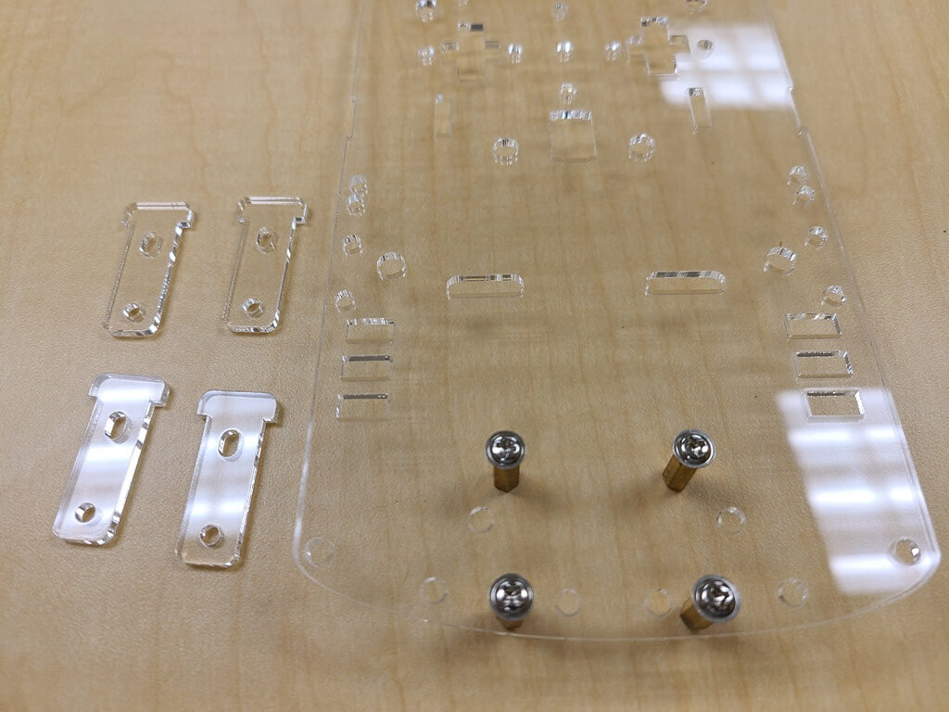
Foto 1: Overzicht onderdelen

Stap 2: Montage zwenkwiel
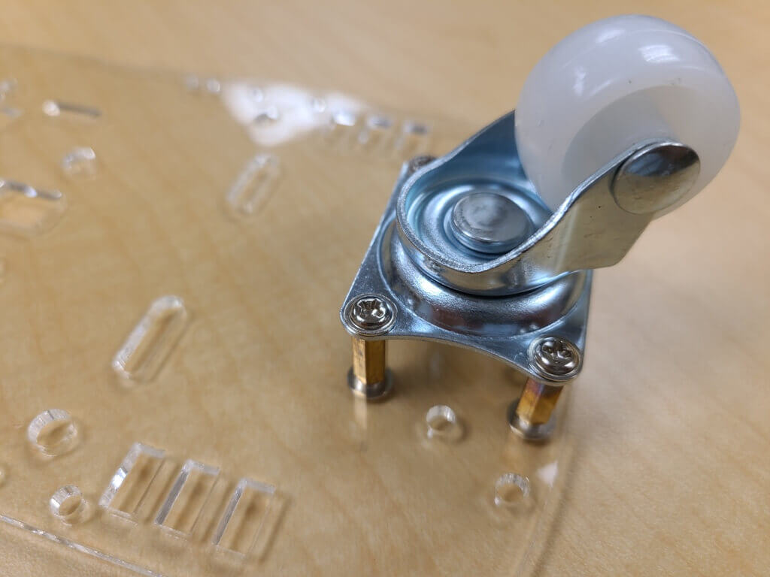
Gebruik de kleine afstandsbusjes en de 8 kleine boutjes om het zwenkwiel te monteren (zie foto 2)

Foto 2: montage zwenkwiel

Stap 3: montage motoren
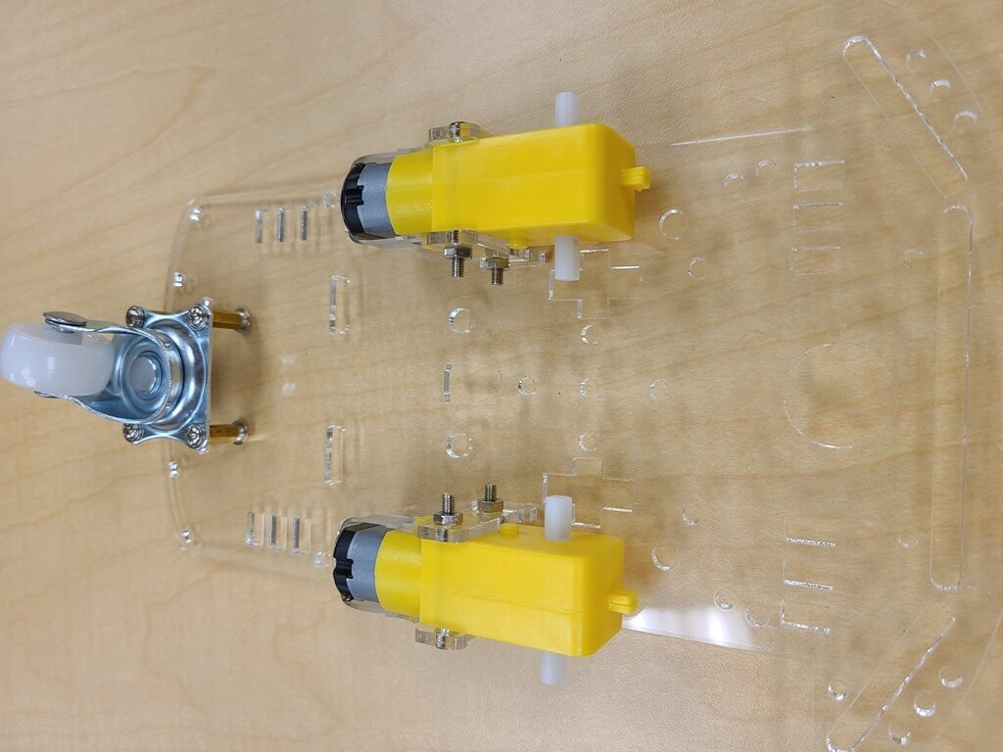
Gebruik de 2 kleine doorzichtige plaatjes om de motoren te bevestigen aan de hoofdplaat met de 4 lange schroeven en boutjes. Zie foto's 3 en 4

Foto 3: montage motoren (bovenaanzicht)
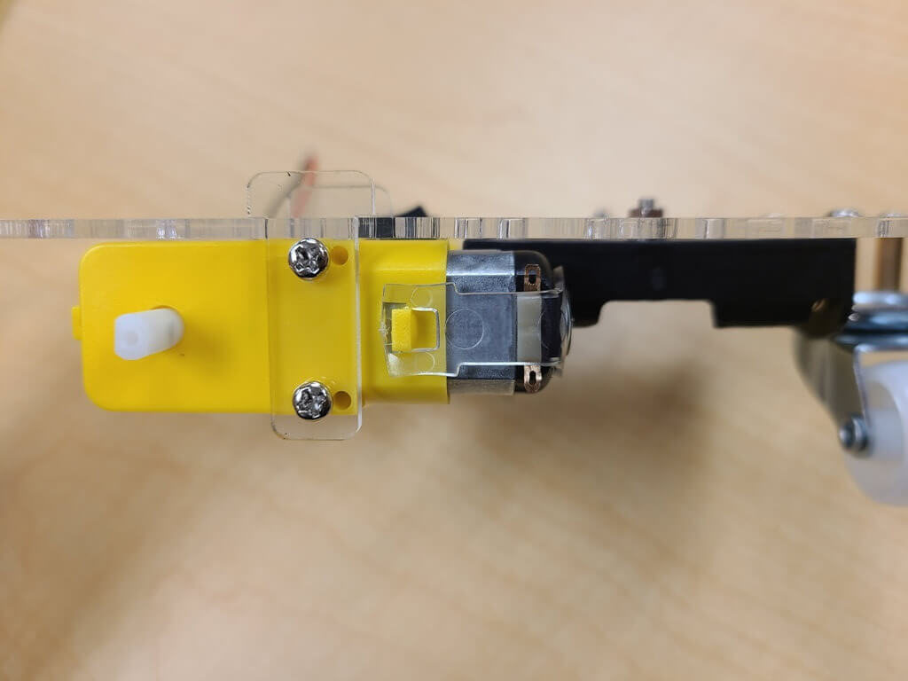

Foto 4: montage motoren (zijaanzicht)

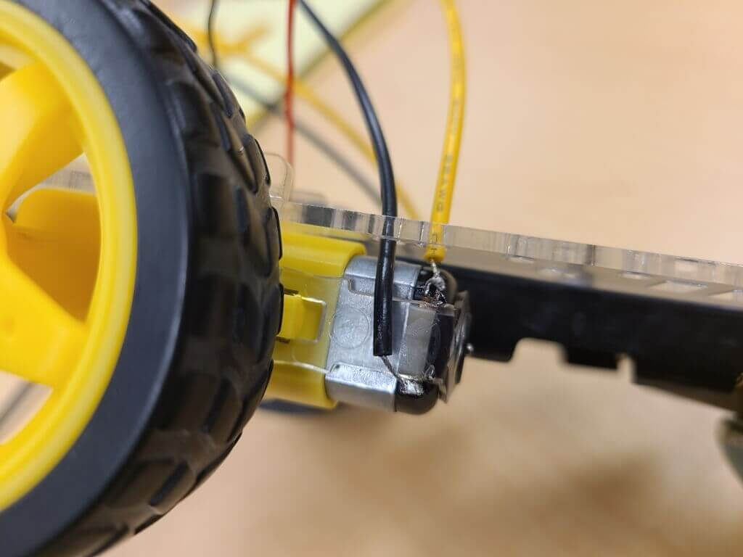
Stap 4: aansluiten motoren
Soldeer de aansluitdraden aan de motor; hierbij zijn de kleuren van belang: met het wiel naar beneden moet links de rode draad worden aangesloten, rechts de zwarte draad.

Foto 5: aansluiten motoren

Stap 5 aansluiten batterijbox
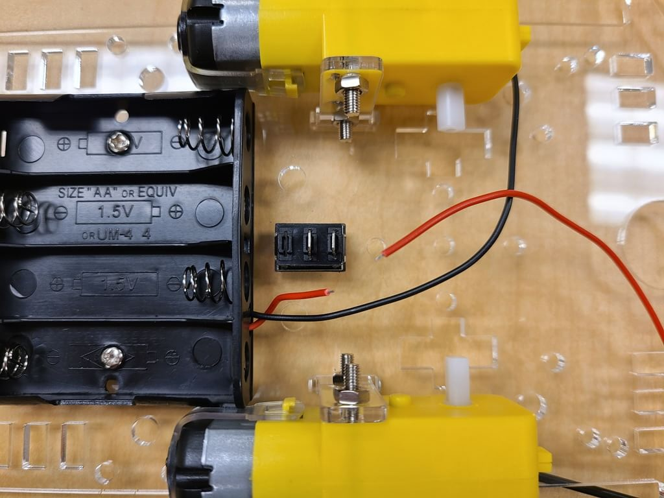
Monteer de batterijbox op de grondplaat met 2 boutjes en 2 moertjes.
Klik de schakelaar in het gat tussen de 2 motoren (contacten moeten naar beneden wijzen)
Soldeer de rode draad van de batterijbox aan 1 pool van de schakelaar.

Foto 6: aansluiting schakelaar
Soldeer de losse rode draad aan de andere pool van de schakelaar.

Stap 6: draden geleiden
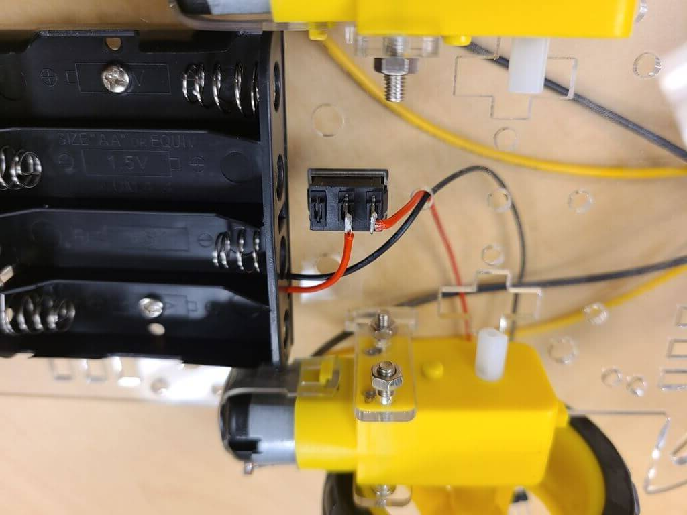
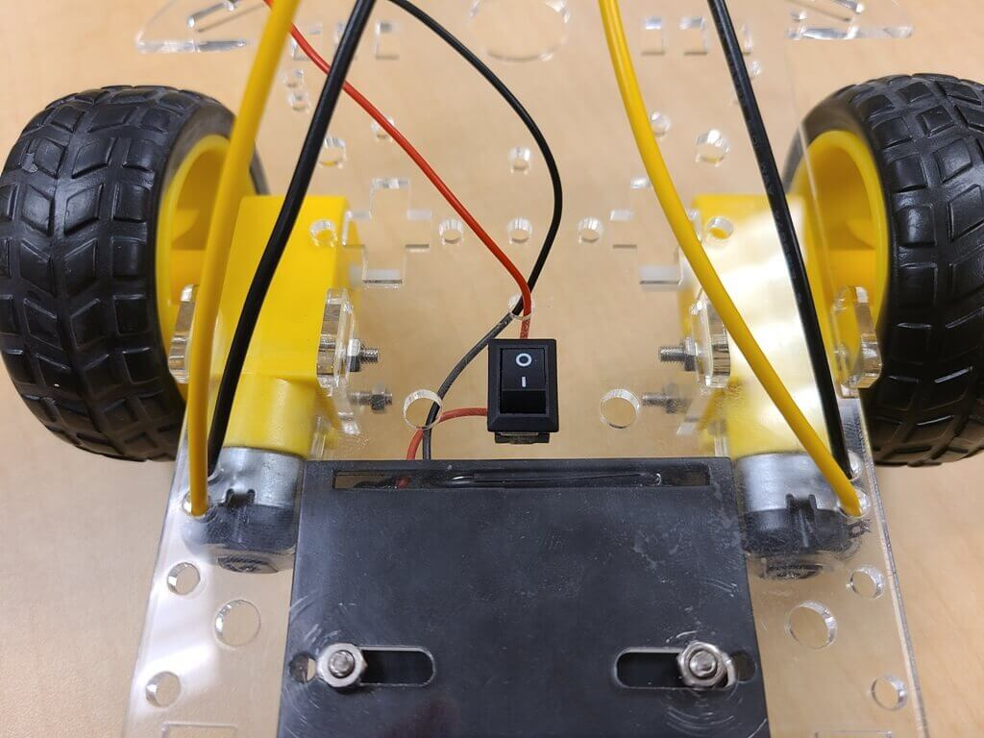
Geleid de losse rode draad vanaf de schakelaar en de zwarte draad van de batterijbox door de gaten in de grondplaat naar de bovenkant.

Foto 7: aansluiten schakelaar en geleiden draden

Foto 8: geleiden draden naar bovenkant

Bijlage 1: onderdelenlijst
- Grondplaat van transparant kunststof
- 4 montageplaatjes van transparant kunststof
- 2 kunststof wielen met banden
- 2 elektromotoren met 2 sets draden (rood/zwart)
- 1 batterijbox met 1 set draden (rood/zwart)
- 4 afstandshouders van metaal
- 8 korte boutjes
- 4 lange bouten
- 4 moertjes
- 1 inbouwschakelaar
- 1 losse rode draad (of een afgeknipt stuk van de rode draad van de batterijbox)

